106年度「面對兒童性騷擾怎麼辦」工作坊實施計畫
一、指導單位 ：臺中市政府教育局
二、主辦單位 ：人本教育基金會中部聯合辦公室、 中興大學師資培育中心
三、協辦單位：臺中市清水區建國國小
四、活動日期 ： 2017年9月30日（六）
五、活動時間 ：上午9時至下午4時50分
六、活動地點 ：中興大學社管大樓一樓
七、名額 ：120人。活動免費，請事先報名
八、目標對象 ：對此議題有興趣的家長以及學校老師
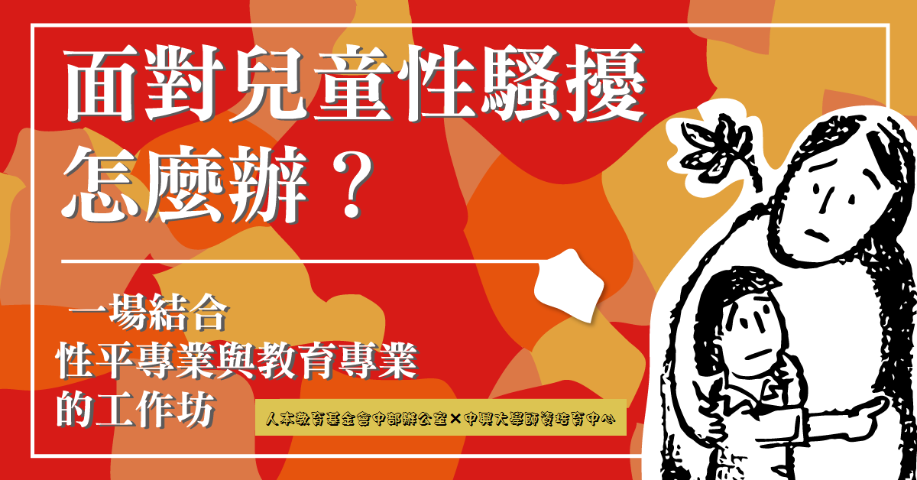

根據衛福部統計，2008年至2016年，近9年間，國內共有1705件因學校「師生關係」遭性侵的通報，也就是平均每年有近200件；而平均每年因性侵事件遭到解聘的教師，卻只有40至50位！這數字還不包括補習班、育幼院等非正規教育機構。無論哪個數字，都讓家長陷入深深的焦慮。
身為父母，我們怎麼樣教小孩其實學校裡的人也會「生病」，而又不能讓小孩對學校產生懷疑，對人失去信任？怎麼教小孩分辨大人的「疼愛」與「侵犯」，而又能繼續保持與師長的良好關係，接受良好的教育？
一般談論兒童性騷擾的講座，都只談性平的角度，或只著重教育的面向，然而，要處理這麼複雜的問題，性平專業和教育專業的結合，缺一不可。性平觀點如何落實在教育上？如何實際演練及操作？來這場工作坊，不僅可以聽到雙面，而且是雙面的結合，這也是「性別平等教育」真正深刻的意涵。

106年度「面對兒童性騷擾怎麼辦」工作坊
課程表
9月30日 | 主題 | 講師
08:40~09:00 | 報到
09:00~10:30 | 身體自主權─從呵護感覺開始 | 張碧華 人本中部辦公室工作委員
10:40~12:10 | 性別平等教育，該退出校園，還是走進心裡？ | 莊淑靜 台灣性別平等教育協會理事長
13:30~15:00 | 怎麼辦？─給爸媽的行動準則 | 黃俐雅 人本南部辦公室工作委員、《雞婆  的力量》作者
15:20~16:50 | 面對焦慮，開展能力(含綜合座談) | 主持人 馮喬蘭 人本教育基金會執行長講師 黃俐雅 人本南部辦公室工作委員

預期效益 ：讓來參與工作坊的家長及老師，一起用教育的力量，為所有孩子拉起一道安全的防護網，不只教導小孩如何保護自己，同時也讓孩子要相信自己，並學會如何愛人。我們相信，只有愛，才能解決問題；只有面對問題，問題才有解決的機會。

